Resolución del Pleno del Instituto de Transparencia, Acceso a la Información Pública y Protección de Datos Personales del Estado de México y Municipios, con domicilio en Metepec, Estado de México, a nueve de octubre de dos mil veinticuatro.

**VISTO** el expediente formado con motivo del recurso de revisión **04714/INFOEM/IP/RR/2024**, interpuesto por **persona que no proporciona nombre,** en lo sucesivola parte **Recurrente,** en contra de la respuesta a la solicitud de información con número de folio **00344/CAEM/IP/2024,** por parte del **Comisión del Agua del Estado de México,** en lo sucesivo el **Sujeto Obligado,** se procede a dictar la presente resolución con base en los siguientes:

**I. A N T E C E D E N T E S**

**1. Solicitud de acceso a la información.** El **nueve de julio de dos mil veinticuatro,** la parte **Recurrente** presentó, a través del Sistema de Acceso a la Información Mexiquense, en lo subsecuente el **SAIMEX,** ante el **Sujeto Obligado**, la solicitud de acceso a la información pública, mediante la cual requirió la información siguiente:

*“Informacion solicitada a la dirección general de Administracion y Finanzas así como a la contraloria interna de la Caem solicito el numero real de vehículos directos asignados y. que servidor publico lo usa, a la dirección general del programa hidráulico, así como la lista de vehículos operativos y a quienes están asignados, dotación mensual combustible de cada vehículo así como los tickets de gasto de combustible junto con la bitácora, cuantos tag tiene asignado el director general así como los temas vehículos dotación de tag de cada vehículo así como los cruces para comprobación del gasto (no es inaormcacio reservada ni confidencial y el sistema te permite ver los cruces).****”*** *(sic)*

**Modalidad de Entrega:** A través del SAIMEX.

**2. Respuesta.** El **seis de agosto de dos mil veinticuatro**, el **Sujeto Obligado** envió su respuesta a la solicitud de acceso a la información a través de SAIMEX, sustancialmente en los términos siguientes:

*“Oficio No. 219C0110010000S/ 01550 /2024 Naucalpan de Juárez, Estado de México 30 de julio de 2024 ESTIMADO PETICIONARIO FOLIO DE LA SOLICITUD: 00344/CAEM/IP/2024 En respuesta a la solicitud recibida, nos permitimos hacer de su conocimiento que con fundamento en los artículos 2, fracciones 111, VII; 4; 15; 24 fracciones XI y XXIV de la Ley de Transparencia y Acceso a la Información Pública del Estado de México y Municipios, y en cumplimiento a lo establecido en el artículo 53, fracciones 11, V y VI, su petición formulada en la Unidad de Transparencia de la Comisión del Agua del Estado de México vía electrónica se ha registrado con el número de folio 00344/CAEM/IP/2024, misma que a la letra dice: “nformacion solicitada a la dirección general de Administracion y Finanzas así como a la contraloria interna de la Caem solicito el numero real de vehículos directos asignados y. que servidor publico lo usa, a la dirección general del programa hidráulico, así como la lista de vehículos operativos y a quienes están asignados, dotación mensual combustible de cada vehículo así como los tickets de gasto de combustible junto con la bitácora, cuantos tag tiene asignado el director general así como los temas vehículos dotación de tag de cada vehículo así como los cruces para comprobación del gasto (no es inaormcacio reservada ni confidencial y el sistema te permite ver los cruces)” (sic) Al respecto. le informo que, en primer término, debe precisarse que de conformidad con el párrafo segundo del artículo 12 de la Ley Transparencia y Acceso a la Información Pública del Estado de México y Municipios: "Los sujetos obligados sólo proporcionarán la información pública que se les requiera y que obre en sus archivos y en el estado en que ésta se encuentre. La obligación de proporcionar información no comprende el procesamiento de la misma, ni el presentarla conforme al interés del solicitante; no estarán obligados a generarla, resumirla, efectuar cálculos o practicar investigaciones." Una vez realizado el análisis de la solicitud por Dirección General de Administración y Finanzas, comparto con usted copia del oficio 219C0117L/1573/2024 en el que se entregan la información requerida.” (sic)*

El **Sujeto Obligado** adjuntó lo siguiente:

- Oficio con número de folio 219C0110010000S/01550/2024, del treinta de julio de dos mil veinticuatro, mediante el cual el titular de la Unidad de Transparencia notifica a la persona solicitante la respuesta proporcionada por la Dirección General de Administración y Finanzas.

- Oficio con número de folio 219/C0117L/1573/2024, del dieciocho de julio de dos mil veinticuatro, mediante el cual la Directora de Administración y Finanzas manifiesta que la Dirección General del Programa Hidráulico, a través de la Unidad de Apoyo Administrativo, lleva el control del parque vehicular asignado a dicha Dirección, asimismo es responsable de realizar los trámites que conforme a la normatividad vigente garanticen su óptimo funcionamiento.

Asimismo, refirió que los Jefes de las Unidades de Apoyo Administrativo y/o servidores públicos habilitados tienen la obligación de resguardar, registrar y verificar los datos de consumo del combustible en la “Bitácora de Control Vehicular”, razón por la cual sugirió se consultara la información a la Dirección General del Programa Hidráulico.

- Oficio con número de folio 219C0110010000S/1464/2024, del 09 de julio de 2024, mediante el cual la Titular de Unidad de Transparencia turnó la solicitud a la Dirección de Administración y Finanzas para su atención.

- Oficio con número de folio 219C0110010000S/1464-A/2024, del 09 de julio de 2024, mediante el cual la Titular de Unidad de Transparencia turna la solicitud al Órgano Interno de Control para su atención. (Duplicado)

- Oficio con número de folio 219C0110010000S/1464-B/2024, del 09 de julio de 2024, mediante el cual la Titular de Unidad de Transparencia turnó la solicitud a la Dirección General del Programa Hidráulico, para su atención.

- Acuse de la Solicitud de Información Pública 00344/CAEM/IP/2024

**3. Interposición del recurso de revisión.** Inconforme con los términos de la respuesta emitida por parte del **Sujeto Obligado**, el **seis de agosto de dos mil veinticuatro,** la parte **Recurrente** interpuso el recurso de revisión a través de **SAIMEX,** en donde se manifestó de la siguiente manera:

**Acto impugnado:**

*“NO SE ENTREGO LA INFORMACION QUE SE REQUISIRO EN LA SOLISITUD VULNERANDO MIS DERECHOS AL ACCESO A LA INFORMACION” (sic)*

**Y, Razones o motivos de inconformidad**:

*“NO CONTESTAN LO QUE SE LES SOLICITA, ES MUY CLARA LA SOLICITUD SOBRE LAS COSAS QUE SE PIDEN” (sic)*

**4. Turno.** De conformidad con el artículo 185 fracción I de la Ley de Transparencia y Acceso a la Información Pública del Estado de México y Municipios vigente, el presente recurso de revisión se turnó por el sistema electrónico del Instituto de Transparencia, Acceso a la Información Pública y Protección de Datos Personales del Estado de México y Municipios, a la Comisionada **Guadalupe Ramírez Peña,** a efecto de que analizara sobre su admisión o su desechamiento.

**5. Admisión del Recurso de revisión.** Con fecha **nueve de agosto de dos mil veinticuatro,** este Instituto de Transparencia, Acceso a la Información Pública y Protección de Datos Personales del Estado de México y Municipios, admitió a trámite el recurso de revisión que ahora se resuelve, dando un plazo máximo de siete días hábiles para que las partes manifestaran lo que a su derecho resultara conveniente, ofrecieran pruebas, formularan alegatos y el **Sujeto Obligado** presentara su informe justificado.

**6. Manifestaciones**. De las constancias que obran en el expediente electrónico del SAIMEX se desprende que el **Sujeto Obligado** no rindió informe justificado, del mismo modo la parte **Recurrente** omitió realizar manifestaciones, como se observa a continuación:



**7. Cierre de instrucción.** Una vez transcurrido el periodo otorgado a las partes para realizar sus manifestaciones y no habiendo documentos que integrar al expediente, el **veintiséis de agosto de dos mil veinticuatro**, la Comisionada Ponente determinó el cierre de instrucción en términos de la fracción VI del artículo 185 de la Ley de Transparencia y Acceso a la Información Pública del Estado de México y Municipios.

**8.** **Ampliación del término para resolver**. El **veintisiete de septiembre de dos mil veinticuatro**, se amplió el término para resolver el recurso de revisión en términos del artículo 181 párrafo tercero de la Ley de Transparencia y Acceso a la Información Pública del Estado de México y Municipios.

En razón de que fue debidamente sustanciado el expediente electrónico y no existe diligencia pendiente de desahogo, se emite la Resolución que conforme a Derecho proceda, de acuerdo con los siguientes:

**II. C O N S I D E R A N D O S**

**Primero. Competencia.** El Instituto de Transparencia, Acceso a la Información Pública y Protección de Datos Personales del Estado de México y Municipios, es competente para conocer y resolver el presente recurso de revisión interpuesto por la parte recurrente, conforme a lo dispuesto en los artículos 6, apartado A de la Constitución Política de los Estados Unidos Mexicanos; 5 párrafos trigésimo tercero, trigésimo cuarto y trigésimo quinto, fracciones IV y V de la Constitución Política del Estado Libre y Soberano de México; 2, fracción II; 29, 36 fracciones I y II; 176, 178, 181, 185, fracción I, 186 y 188 de la Ley Transparencia y Acceso a la Información Pública del Estado de México y Municipios; 9, fracciones I y XXIII y 11 del Reglamento Interior del Instituto de Transparencia, Acceso a la Información Pública y Protección de Datos Personales del Estado de México y Municipios.

**Segundo. Oportunidad y Procedibilidad del Recurso de Revisión**. Previo al estudio del fondo del asunto, se procede a analizar los requisitos de oportunidad y procedibilidad que debe reunir el recurso de revisión interpuesto, previstos en los artículos 178 y 180 de la Ley de Transparencia y Acceso a la Información Pública del Estado de México y Municipios.

El recurso de revisión fue interpuesto dentro del plazo de quince días hábiles, previsto en el artículo 178 de la Ley de Transparencia y Acceso a la Información Pública del Estado de México y Municipios, toda vez que el **Sujeto Obligado** remitió la respuesta a la solicitud de información el día **seis de agosto de dos mil veinticuatro**,mientras que el recurso de revisión interpuesto por la parte **Recurrente**, se tuvo por presentado el día **seis de agosto de dos mil veinticuatro**, esto es el mismo día en que tuvo conocimiento de la respuesta impugnada. En este sentido, se concluye que el presente recurso de revisión se encuentra dentro de los márgenes temporales previstos en las disposiciones legales referidas.

Sin que contraríe a lo anterior, el artículo 178 en análisis, refiere que el plazo de quince días hábiles se contará a partir del día siguiente de la fecha en que el afectado tuvo conocimiento de la resolución materia de impugnación, ya que ello debe entenderse para el efecto de que transcurrido dicho plazo ya no podrá presentarse el medio de impugnación o si es que se presenta, el mismo se considerará extemporáneo, no así cuando el medio de defensa se interponga antes de que comience a correr el plazo legal; tiene aplicación por analogía, la jurisprudencia 1ª. /J.41/2015, publicada en el Semanario Judicial de la Federación y su Gaceta, Libro 19, Junio de 2015, Tomo I, página 569 de la Décima época que lleva por rubro y texto los siguientes:

***“RECURSO DE RECLAMACIÓN. SU INTERPOSICIÓN NO ES EXTEMPORÁNEA SI SE REALIZA ANTES DE QUE INICIE EL PLAZO PARA HACERLO****. Conforme al artículo 104, párrafo segundo, de la Ley de Amparo, el recurso de reclamación podrá interponerse por cualquiera de las partes, por escrito, dentro del término de tres días siguientes al en que surta efectos la notificación de la resolución impugnada. Ahora bien, dicho numeral sólo refiere que el aludido medio de defensa no puede hacerse valer después de tres días, por tanto, no impide que el escrito correspondiente se presente antes de iniciado ese término. De ahí que si dicho recurso se interpone antes de que inicie el plazo para hacerlo, su presentación no es extemporánea.”*

Al mismo tiempo, por cuanto hace a la procedibilidad del recurso de revisión, una vez realizado el análisis de los formatos de interposición del recurso, se concluye la acreditación plena de los elementos formales precisados por el artículo 180 de la Ley de Transparencia y Acceso a la Información Pública del Estado de México y Municipios, en atención a que fue presentado mediante el formato visible en el SAIMEX.

Además, por cuanto hace a la procedibilidad del recurso de revisión, es de suma importancia señalar que la parte **Recurrente**, no señaló un **nombre** con el cual desea ser identificado, como se advierte en el detalle de seguimiento del SAIMEX, no obstante no proporcionar un nombre no es motivo para archivar la solicitud de acceso a la información pública como concluida, conforme a lo previsto en el artículo 155, penúltimo párrafo de la Ley de Transparencia y Acceso a la Información Pública del Estado de México y Municipios que establece lo siguiente:

*"****Las solicitudes anónimas****, con nombre incompleto o* ***seudónimo*** *serán procedentes para su trámite por parte del sujeto obligado ante quien se presente. No podrá requerirse información adicional con motivo del nombre proporcionado por el solicitante." (sic)*

De acuerdo al análisis efectuado se advierte que resulta procedente la interposición del recurso y se concluye la acreditación plena de todos y cada uno de los elementos formales exigidos por el artículo 180 de la Ley de Transparencia y Acceso a la Información Pública del Estado de México y Municipios en vigor, en atención a que fue presentado mediante el formato visible en el **SAIMEX.**

Finalmente, se advierte que resulta procedente la interposición del recurso, según lo manifestado por la parte **Recurrente** en sus motivos de inconformidad, de acuerdo al artículo 179, fracción I del ordenamiento legal citado, que a la letra dice:

*“****Artículo 179.*** *El recurso de revisión es un medio de protección que la Ley otorga a los particulares, para hacer valer su derecho de acceso a la información pública, y procederá en contra de las siguientes causas:*

*…*

***I.*** *La negativa a la información solicitada…”*

**Tercero. Materia de la revisión.** De la revisión a las constancias y documentos que obran en el expediente electrónico se advierte, que el tema sobre el que este Organismo Garante de Transparencia y Acceso a la Información se pronunciará será: **verificar si la información proporcionada por el Sujeto Obligado es adecuada y suficiente para satisfacer el derecho de acceso a la información pública** de la parte **Recurrente**, o en su defecto, en caso de ser procedente, ordenar la entrega de información.

**Cuarto. Estudio del asunto.** En primer lugar, es conveniente mencionar que de conformidad con el artículo 4 de la Ley de Transparencia y Acceso a la Información Pública del Estado de México y Municipios toda la información generada, obtenida, adquirida, transformada, administrada o en posesión de los sujetos obligados es pública y accesible de manera permanente a cualquier persona, privilegiando el principio de máxima publicidad, como así lo establece dicha determinación, que a continuación se trascribe para un mejor entendimiento:

*“****Artículo 4****. El derecho humano de acceso a la información pública es la prerrogativa de las personas para buscar, difundir, investigar, recabar, recibir y solicitar información pública, sin necesidad de acreditar personalidad ni interés jurídico.*

***Toda la información generada, obtenida, adquirida, transformada, administrada o en posesión de los sujetos obligados es pública y accesible de manera permanente a cualquier persona****, en los términos y condiciones que se establezcan en los tratados internacionales de los que el Estado mexicano sea parte, en la Ley General, la presente Ley y demás disposiciones de la materia, privilegiando el principio de máxima publicidad de la información. Solo podrá ser clasificada excepcionalmente Ley de Transparencia y Acceso a la Información Pública del Estado de México y Municipios 29 como reservada temporalmente por razones de interés público, en los términos de las causas legítimas y estrictamente necesarias previstas por esta Ley.*

***Los sujetos obligados deben poner en práctica, políticas y programas de acceso a la información que se apeguen a criterios de publicidad, veracidad, oportunidad, precisión y suficiencia en beneficio de los solicitantes****.”*

Esto es, que los Sujetos Obligados tiene la obligación o deber de atender las solicitudes de acceso a la información pública que se les hagan de su conocimiento y proporcionar la información pública que obren en su poder conforme el estado que se encuentra y no hacer un procesamiento de la misma, ni presentarla conforme al interés del solicitante; como así lo establece el artículo 12 de la Ley de Transparencia y Acceso a la Información Pública del Estado de México y Municipios, que a la letra dice:

***“Artículo 12.-*** *Quienes generen, recopilen, administren, manejen, procesen, archiven o conserven información pública serán responsables de la misma en los términos de las disposiciones jurídicas aplicables.*

***Los sujetos obligados sólo proporcionarán la información pública que se les requiera y que obre en sus archivos y en el estado en que ésta se encuentre****.* ***La obligación de proporcionar información no comprende el procesamiento de la misma, ni el presentarla conforme al interés del solicitante; no estarán obligados a generarla, resumirla, efectuar cálculos o practicar investigaciones.”***

Es decir, que todo sujeto obligado que genere, recopile, administre, procese, archive, posea o conserven, son responsables de la misma teniendo a su vez la obligación de proporcionar la información que se les requiera sin necesidad de resumirla, efectuar procedimientos para obtenerla, calcular y practicar investigaciones; en otras palabras, que los Sujetos Obligados solo se concretaran a proporcionar la información solicitada que tengan en su poder en el estado que se encuentran, sin necesidad de concretarse al interés o términos específicos del solicitante.

Sirve de apoyo a lo anterior, el criterio 03/17, emitido por el Instituto Nacional de Transparencia, Acceso a la Información y Protección de Datos Personales, que por rubro y texto, dispone lo siguiente:

*“****No existe obligación de elaborar documentos ad hoc para atender las solicitudes de acceso a la información.*** *Los artículos 129 de la Ley General de Transparencia y Acceso a la Información Pública y 130, párrafo cuarto, de la Ley Federal de Transparencia y Acceso a la Información Pública, señalan que los sujetos obligados deberán otorgar acceso a los documentos que se encuentren en sus archivos o que estén obligados a documentar, de acuerdo con sus facultades, competencias o funciones, conforme a las características físicas de la información o del lugar donde se encuentre. Por lo anterior, los sujetos obligados deben garantizar el derecho de acceso a la información del particular, proporcionando la información con la que cuentan en el formato en que la misma obre en sus archivos; sin necesidad de elaborar documentos ad hoc para atender las solicitudes de información.” (Sic)*

En esa tesitura, el artículo 24 en su último párrafo de la Ley de la Materia, dispone que los Sujetos Obligados sólo proporcionarán la información pública que generen, administren o posean en el ejercicio de sus atribuciones; por consiguiente, la información pública se encuentra a disposición de cualquier persona, lo que implica que es deber de los Sujetos Obligados, garantizar el Derecho de Acceso a la Información Pública.

En conclusión, el derecho de acceso a la información pública, consiste en que la información solicitada conste en un documento en cualquiera de sus formas, a saber: expedientes, reportes, estudios, actas, resoluciones, oficios, correspondencia, acuerdos, directivas, directrices, circulares, contratos, convenios, instructivos, notas, memorandos, estadísticas o bien, cualquier otro registro que documente el ejercicio de las facultades, funciones y competencias de los Sujetos Obligados; los que, podrán estar en cualquier medio, sea escrito, impreso, sonoro, visual, electrónico, informático u holográfico de conformidad con el artículo 3, fracción XI de la Ley de la materia, el cual señala lo siguiente:

*“****Artículo 3.*** *Para los efectos de la presente Ley se entenderá por:*

*…*

***XI. Documento:*** *Los expedientes, reportes, estudios, actas****,*** *resoluciones, oficios, correspondencia, acuerdos, directivas, directrices, circulares, contratos, convenios, instructivos, notas, memorandos, estadísticas o bien, cualquier otro registro que documente el ejercicio de las facultades, funciones y competencias de los sujetos obligados, sus servidores públicos e integrantes, sin importar su fuente o fecha de elaboración. Los documentos podrán estar en cualquier medio, sea escrito, impreso, sonoro, visual, electrónico, informático u holográfico…” (Sic)*

Es aplicable, el Criterio de interpretación en el orden administrativo número 0002-11, emitido por Acuerdo del Pleno del Instituto de Transparencia y Acceso a la Información Pública del Estado de México y Municipios; publicado en el Periódico Oficial del Gobierno del Estado Libre y Soberano de México “Gaceta del Gobierno”, el diecinueve de octubre de dos mil once, cuyo rubro y texto refieren lo siguiente:

**“*INFORMACIÓN PÚBLICA, CONCEPTO DE, EN MATERIA DE TRANSPARENCIA. INTERPRETACIÓN SISTEMÁTICA DE LOS ARTÍCULOS 2°, FRACCIÓN V, XV, Y XVI, 3°, 4°, 11 Y 41.*** *De conformidad con los artículos antes referidos, el derecho de acceso a la información pública, se define en cuanto a su alcance y resultado material, el acceso a los archivos, registros y documentos públicos, administrados, generados o en posesión de los órganos u organismos públicos, en virtud del ejercicio de sus funciones de derecho público, sin importar su fuente, soporte o fecha de elaboración.*

*En consecuencia el acceso a la información se refiere a que se cumplan cualquiera de los siguientes tres supuestos:*

*1) Que se trate de información registrada en cualquier soporte documental, que en ejercicio de las atribuciones conferidas, sea generada por los Sujetos Obligados;*

*2) Que se trate de información registrada en cualquier soporte documental, que en ejercicio de las atribuciones conferidas, sea administrada por los Sujetos Obligados, y*

*3) Que se trate de información registrada en cualquier soporte documental, que en ejercicio de las atribuciones conferidas, se encuentre en posesión de los Sujetos Obligados.”*

Lo anterior, siempre y cuando no se trate de información clasificada como reservada o confidencial, cuya difusión pueda lesionar el interés jurídicamente protegido por la Ley, producir un daño mayor que el interés de conocerse, o bien, generar un daño en los derechos de las personas, debiendo tener audacia los Sujetos Obligados para cuidar esta información a través del acuerdo clasificatorio del comité de transparencia y la versión pública que emita el servidor público habilitado de cada Sujeto Obligado; como así se establece en la Ley de Transparencia y Acceso a la Información Pública del Estado de México y Municipios.

En el mismo tenor, los artículos 6, apartado A, fracción I, de la Constitución Política de los Estados Unidos Mexicanos y 5, fracción I, de la Constitución Política del Estado Libre y Soberano de México, establecen que toda la información en posesión de cualquier autoridad, entidad, órgano y organismos de los Poderes Ejecutivo, Legislativo y Judicial, órganos autónomos, partidos políticos, fideicomisos y fondos públicos estatales y municipales, así como del gobierno y de la administración pública municipal y sus organismos descentralizados, asimismo de cualquier persona física, jurídica colectiva o sindicato que reciba y ejerza recursos públicos o realice actos de autoridad en el ámbito estatal y municipal, es pública y sólo podrá ser reservada temporalmente por las razones previstas en la Constitución Federal por interés público y seguridad, en los términos que fijen las leyes de la materia.

Ahora bien, del análisis de la solicitud de información, motivo del recurso de revisión que ahora se resuelve, se advierte que la parte **Recurrente** requirió al **Sujeto Obligado,** a través de la Dirección General de Administración y Finanzas y la Contraloría Interna, le proporcione información consistente en lo siguiente **de la Dirección General del Programa Hidráulico:**

1. Número real de vehículos directos asignados a la Dirección, y el o los servidores públicos que los usan.
2. Lista de vehículos operativos, servidores públicos que los tienen asignados, dotación mensual combustible de cada vehículo, así como los tickets de gasto de combustible y la bitácora.
3. Número de tags que tiene asignadas el Director General, así como el número de tags asignadas a cada vehículo, con los cruces para comprobación del gasto.

En respuesta, el **Sujeto Obligado**, por conducto de la Unidad de Transparencia hizo del conocimiento de la persona solicitante el pronunciamiento emitido por la Dirección General de Administración y Finanzas, cuya titular sugirió turnar la solicitud a la propia Dirección General del Programa Hidráulico, ya que a través de la Unidad de Apoyo con la que cuenta, es responsable de llevar el control del parque vehicular asignado a dicha Dirección, asimismo es responsable de realizar los trámites que conforme a la normatividad vigente garanticen si óptimo funcionamiento, asimismo, refirió que los Jefes de las Unidades de Apoyo Administrativo y/o servidores públicos habilitados tienen la obligación de resguardar, registrar y verificar los datos de consumo del combustible en la “Bitácora de Control Vehicular”.

De igual forma proporcionó los oficios mediante los cuales turnó la solicitud a los servidores públicos habilitados del Órgano Interno de Control y la Dirección General del Programa Hidráulico, sin embargo, no obra constancia en el expediente electrónico de que estos hubieran brindado respuesta.

Inconforme con lo anterior, la parte **Recurrente** interpuso el recurso de revisión que se resuelve, donde manifestó como motivo de inconformidad que no se entregó la información que se solicitó, con lo cual se vulneró su derecho de acceso a la información.

Durante la etapa de manifestaciones las partes fueron omisas en remitir cualquier elemento que a su derecho conviniera, por lo tanto, se tiene por precluido su derecho para tal efecto y se procede a emitir la resolución que conforme a derecho corresponda.

Una vez establecidas las posturas de las partes, se procede al análisis de los requerimientos de información, así como la información proporcionada por el **Sujeto Obligado,** en contraposición con el motivo de inconformidad alegado por la parte **Recurrente,** con la finalidad de determinar si el Derecho de acceso de esta se satisfizo, o, en su defecto, ordenar el soporte documental correspondiente, en caso de ser procedente.

En este tenor, en primer lugar, conviene referir que en cumplimiento a lo previsto en los artículos 53 fracción II y 162 de la Ley de Transparencia y Acceso a la Información Pública del Estado de México y Municipios, la Unidad de Transparencia turnó la solicitud de información a las áreas que, de acuerdo con sus facultades, competencias y funciones, pudieran contar con la información materia de la solicitud, esto es a la Dirección de Administración y Finanzas, al Órgano Interno de Control y a la Dirección General del Programa Hidráulico.

Al respecto se menciona que, de conformidad con el Manual General de Organización de la Comisión del Agua del Estado de México, dichas unidades administrativas cuentan con las siguientes atribuciones, en su parte conducente:

**DIRECCIÓN GENERAL DE ADMINISTRACIÓN Y FINANZAS**

**OBJETIVO**: Establecer los planes y programas para la adecuada administración de los recursos **financieros**, humanos, materiales, técnicos y de servicios generales que requiere la Comisión para el desarrollo integral de sus funciones y realizar las actividades encomendadas por atribución fiscal.

**FUNCIONES:**

- Planear el adecuado aprovechamiento de los recursos financieros, materiales, técnicos y humanos de acuerdo con los planes y programas autorizados por el Consejo Directivo.

-Supervisar que la adquisición de materiales e insumos se lleve a cabo con oportunidad, para proporcionarlos a las unidades administrativas de la Comisión que así lo soliciten.

-Presidir la celebración de concursos y la adjudicación de contratos para la adquisición de bienes o contratación de servicios y supervisar que se lleven a cabo conforme a la normatividad establecida en la materia.

- Vigilar que los bienes muebles e inmuebles de la Comisión se mantengan en adecuadas condiciones de uso.

- Autorizar la asignación de los vehículos oficiales conforme a la normatividad específica en la materia.

**CONTRALORÍA INTERNA**

**OBJETIVO**: Fiscalizar, revisar y evaluar el grado de eficacia, eficiencia y legalidad con que se aplica la normatividad, políticas y disposiciones jurídico-administrativas establecidas para el manejo y ejercicio de los recursos humanos, materiales y financieros, a efecto de garantizar la estricta disciplina presupuestal y la protección del patrimonio de la Comisión.

**FUNCIONES:**

- Planear y evaluar el desarrollo de los programas que se le encomienden, de conformidad con los lineamientos que para tal efecto emita la Secretaría de la Contraloría.

- Dirigir las auditorías y revisiones directas y selectivas, orientadas a verificar la observancia de las normas y disposiciones en materia de sistemas de registro y contabilidad, contratación y pago de personal, contratación de servicios, obra pública, adquisiciones, arrendamientos, conservación, uso, destino, afectación, enajenación y baja de bienes muebles e inmuebles y demás activos y recursos materiales de la Comisión.

- Supervisar que las acciones de control y evaluación a los ingresos, gastos, recursos y obligaciones de la Comisión se realicen de conformidad con los lineamientos establecidos.

**DIRECCIÓN GENERAL DEL PROGRAMA HIDRÁULICO**

**OBJETIVO:** Planear, programar y evaluar las obras y acciones para alcanzar las metas establecidas en el Plan de Desarrollo y el Programa Hídrico Estatal, así como coordinar la elaboración de estudios y proyectos para la ejecución de obras de agua, drenaje y tratamiento de aguas e integrar el diagnóstico de la infraestructura hidráulica en el Estado, estableciendo las políticas y estrategias orientadas a mejorar los servicios que se proporcionan a la ciudadanía en la materia y para el uso eficiente y sustentable del recurso hídrico disponible que coadyuve a disminuir las afectaciones a la población por fenómenos hidrometeorológicos.

**UNIDAD DE APOYO ADMINISTRATIVO (Dependiente de la Dirección General del Programa Hidráulico)**

**OBJETIVO**: Proporcionar los recursos humanos, materiales y financieros necesarios para la ejecución de las actividades y programas de las unidades administrativas de la Dirección General, así como utilizarlos y ejercerlos con criterios de eficiencia, racionalidad y disciplina presupuestal y optimizar su utilización y aprovechamiento.

**FUNCIONES:**

- Formular y realizar el seguimiento al proyecto de presupuesto anual de egresos de la Dirección General y remitirlo a la Dirección General de Administración y Finanzas para su integración al presupuesto de la Comisión.

- Proponer y dar seguimiento al programa anual de adquisiciones de bienes y contratación de servicios de la Dirección General, con base en los lineamientos establecidos por la Dirección General de Administración y Finanzas.

- Ejercer el presupuesto autorizado a la Dirección General, ajustándose a las disposiciones de racionalidad, austeridad y disciplina presupuestales.

- Gestionar, ante la Dirección General de Administración y Finanzas, el surtimiento de enseres, materiales, papelería y equipo, etc., así como de los bienes muebles e inmuebles y servicios generales que requieran las unidades administrativas de la Dirección General.

- Gestionar, ante la Dirección General de Administración y Finanzas, el pago a proveedores y prestadores de servicios

**- Integrar y mantener actualizado el inventario general de bienes de la Dirección General,** verificando su existencia física, conforme a los lineamientos y normatividad que emitan las instancias respectivas.

**- Distribuir la dotación mensual de los combustibles y lubricantes para el uso de los vehículos asignados a la Dirección General**, así como vigilar su mantenimiento con base en el programa establecido para tal efecto.

**- Llevar el control del parque vehicular asignado a la Dirección General, así como realizar los trámites, que conforme a la normatividad vigente garanticen su óptimo funcionamiento**.

- Controlar el almacenamiento y surtimiento de enseres, materiales, papelería y demás insumos que requieran las áreas administrativas, para su eficiente funcionamiento.

- Gestionar, ante la Dirección General de Administración y Finanzas, los servicios generales preventivos, correctivos y de apoyo, como mantenimiento a equipos y bienes muebles e inmuebles, fotocopiado, vigilancia, mensajería, telefonía y demás actividades que permitan un mejor desempeño a las labores administrativas.

- Realizar la conciliación de fondos por partida presupuestal para determinar el avance en el ejercicio del presupuesto autorizado, integrando la documentación que compruebe su utilización.

- Llevar a cabo, en coordinación con la Dirección General de Asuntos Jurídicos y la Dirección General de Administración y Finanzas, las funciones administrativas derivadas de siniestros de vehículos y bienes muebles e inmuebles, a efecto de deslindar responsabilidades.

Atento a lo anterior, es imprescindible mencionar que las Unidades de Transparencia, son el área responsable en cada Sujeto Obligado para dar atención a las solicitudes de información que se realicen al amparo de la Ley, el responsable de dicha área funge como enlace entre el Sujeto Obligado y los solicitantes, y tiene bajo su responsabilidad el tramitar internamente la solicitud de información.

De tal manera que, si bien el Titular de la Unidad de Transparencia no tiene bajo su resguardo el archivo que contiene la documentación en donde consta la información solicitada, esta puede obrar en las distintas áreas que conforman la estructura orgánica del Sujeto Obligado, es por ello que debe turnar la solicitud al servidor público habilitado que tiene bajo su resguardo la misma.

Por su parte, de conformidad con el artículo 59 de la Ley de la materia, los servidores públicos habilitados tienen como función buscar, localizar y en su caso entregar la información solicitada.

De lo manifestado con antelación se advierte que el Titular de la Unidad de Transparencia debe garantizar que las solicitudes se turnen a todas las áreas competentes que puedan contar con la información, con el objeto de que se realice una búsqueda exhaustiva y razonable de la información solicitada, y que una vez localizada, la misma sea proporcionada a las personas solicitantes atendiendo a la naturaleza jurídica de la misma.

Ahora bien, en el presente asunto la Unidad de Transparencia turnó la solicitud a las áreas competentes para conocer de la información que es del interés de la persona solicitante, sin embargo, se estima que los servidores públicos habilitados no dieron cumplimiento a las obligaciones que les confiere la normativa, toda vez que de las constancias que obran en el expediente en el que se actúa, no obra constancia de que estas hubieran realizado la búsqueda de la información en los archivos de las unidades administrativas a su cargo.

Lo anterior se afirma así, en virtud de que por un lado, la Dirección de Administración y Finanzas sugirió a la Unidad de Transparencia dirigir la solicitud directamente a la Dirección General del Programa Hidráulico **al contar ésta con una Unidad de Apoyo Administrativo** encargada de llevar el control del parque vehicular asignado a dicha Dirección, y de resguardar, registrar y verificar los datos de consumo del combustible en la “Bitácora de Control Vehicular”, sin embargo, pasó por alto que la Dirección de Administración bajo su adscripción, se encarga de **planear, organizar y dirigir las acciones necesarias para que las** **unidades administrativas de la Comisión del Agua** **cuenten con los recursos humanos, materiales y técnicos y con los servicios generales que contribuyan al eficiente y eficaz desarrollo de sus funciones**, teniendo a su cargo, además, las siguientes atribuciones:

- Supervisar el parque vehicular de la Comisión en cuanto a su asignación, mantenimiento, suministro de combustible y lubricantes, aseguramiento y trámites administrativos.

- Integrar y mantener actualizado el inventario general de bienes de la Comisión, verificando su existencia física, conforme a los lineamientos y normatividad establecida en la materia.

- **Solicitar y distribuir la dotación mensual de los combustibles y lubricantes para el uso de los vehículos** de la Dirección General de Administración y Finanzas y **de las unidades de apoyo,** con base en el programa establecido para tal efecto.

Y por el otro, si bien la Unidad de Transparencia turnó la solicitud al Órgano Interno de Control y a la Dirección General del Programa Hidráulico para su atención en el ámbito de sus competencias, no obra constancia en el expediente que estas se hubieran pronunciado.

Por consiguiente, se estima que la respuesta del **Sujeto Obligado** no agotó los principios de congruencia y exhaustividad, al no haberse pronunciado las áreas respecto de cada punto de la solicitud, en el ámbito de sus competencias.

Como sustento a lo anterior, resulta aplicable por analogía el Criterio de interpretación, con clave de control SO/002/2017 emitido por el Peno del Instituto Nacional de Transparencia y Acceso a la Información y Protección de Datos Personales, INAI, de rubro y texto siguientes:

***“Congruencia y exhaustividad. Sus alcances para garantizar el derecho de acceso a la información.*** *De conformidad con el artículo 3 de la Ley Federal de Procedimiento Administrativo, de aplicación supletoria a la Ley Federal de Transparencia y Acceso a la Información Pública, en términos de su artículo 7; todo acto administrativo debe cumplir con los principios de congruencia y exhaustividad. Para el efectivo ejercicio del derecho de acceso a la información,* ***la congruencia implica que exista concordancia entre el requerimiento formulado por el particular y la respuesta proporcionada por el sujeto obligado****; mientras que* ***la exhaustividad significa que dicha respuesta se refiera expresamente a cada uno de los puntos solicitados****. Por lo anterior, los sujetos obligados cumplirán con los principios de congruencia y exhaustividad, cuando las respuestas que emitan guarden una relación lógica con lo solicitado y atiendan de manera puntual y expresa, cada uno de los contenidos de información.”*

En tal sentido, con la finalidad de garantizar el derecho humano de acceso a la información de la parte **Recurrente,** y a fin de reparar el agravio causado ante la omisión en que incurriera el **Sujeto Obligado**, este Organismo Garante estima procedente ordenar que, previa búsqueda exhaustiva y razonable, se haga entrega del soporte documental donde conste lo solicitado, de ser necesario en versión pública.

Para efectos de lo anterior, dado que la persona solicitante no señaló el periodo del cual requería la información, se estima que la información que es susceptible de entrega es aquella que se hubiera generado en el año inmediato anterior a la fecha de presentación de la solicitud, es decir, del nueve de julio de dos mil veintitrés al nueve de julio de dos mil veinticuatro, tomando como referencia el Criterio de interpretación con clave de control SO/003/2019 emitido por el Pleno del Instituto Nacional de Transparencia Acceso a la Información y Protección de Datos Personales, INAI, el cual es del tenor literal siguiente:

*“****Periodo de búsqueda de la información****. En el supuesto de que el particular no haya señalado el periodo respecto del cual requiere la información, o bien, de la solicitud presentada no se adviertan elementos que permitan identificarlo, deberá considerarse, para efectos de la búsqueda de la información, que el requerimiento se refiere al año inmediato anterior, contado a partir de la fecha en que se presentó la solicitud.”*

Con relación al parque vehicular del **Sujeto Obligado** y la asignación de vehículos, obsta mencionar que de conformidad con la POBALIN-001 del Acuerdo por el que se establecen las Políticas, bases y lineamientos en materia de adquisiciones, arrendamientos y servicios de las dependencias, organismos auxiliares y tribunales administrativos del Poder Ejecutivo del Gobierno del Estado de México, los bienes muebles que forman parte del patrimonio mobiliario del Poder Ejecutivo Estatal, deberán registrarse exclusivamente en el Sistema Automatizado que determine la Dirección General de Recursos Materiales de la Oficialía Mayor -anteriormente adscrita a la Subsecretaría de Administración de la Secretaria de Finanzas-, para el control y administración del patrimonio mobiliario, generando en éste los movimientos de inventarios respectivos y observando para tal efecto las políticas de registro emitidas por la Contaduría General Gubernamental y la Secretaría de Finanzas.

Asimismo, la POBALIN-004 establece que las áreas de administración de las unidades administrativas de las dependencias, organismos auxiliares y tribunales administrativos deben, entre otras atribuciones, custodiar y actualizar los resguardos de bienes muebles que tengan asignados; registrar los movimientos de alta, baja o cambio de asignación en los inventarios, observando las políticas de registro de bienes muebles emitidas por la Contaduría General Gubernamental; Identificar y actualizar los inventarios de los bienes muebles que tengan asignados, a más tardar el día hábil siguiente al que se presente un movimiento de alta, baja o resignación de los mismos.

Respecto a la asignación de vehículos para uso directo de los servidores públicos adscritos a las dependencias, organismos auxiliares tribunales administrativos, la POBALIN-016 establece que siempre que exista disponibilidad, comprenderá los siguientes niveles:

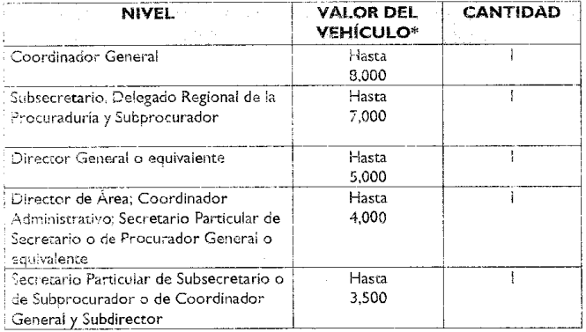

El titular de la unidad administrativa debe determinar la asignación de vehículos para uso directo, de modelo anterior al año en curso.

En el caso de los vehículos operativos, la POBALIN-017 dispone que son aquellos de equipamiento básico o austero que las dependencias, organismos auxiliares y tribunales administrativos, destinan permanentemente para sus actividades administrativas, conforme a la siguiente clasificación:

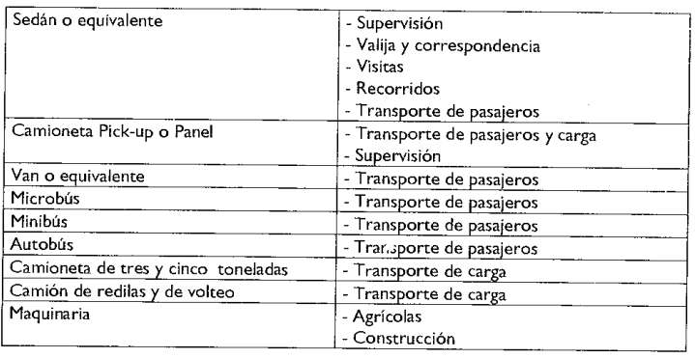

Por su parte, la POBALIN-021, dispone lo siguiente:

*“****POBALIN-021***

*Las áreas de administración serán las responsables de integrar y actualizar dentro de los diez días hábiles siguientes a que se presente algún movimiento de alta, baja, reasignación, reparación o cambio de resguardatario, los expedientes de los vehículos de uso directo y operativo, verificando en los meses de febrero y octubre de cada año que se encuentren al corriente. De dichas verificaciones se deberá levantar el acta correspondiente.*

*El expediente de cada unidad vehicular se integrará con la siguiente documentación como mínimo:*

***a)*** *Original o, en su caso, copia certificada de la factura original expedida por la Contaduría General Gubernamental.*

*A falta de ésta, copia certificada de la declaración emitida por autoridad jurisdiccional competente, que determine la propiedad del Gobierno del Estado;*

***b)*** *Copia de la tarjeta de circulación;*

***c)*** *Copia de la revista vehicular, en su caso;*

***d)*** *Certificados de verificación vehicular;*

***e)*** *Recibos originales de pago de los últimos cinco años del Impuesto Sobre Tenencia o Uso de Vehículos, o en su caso, el refrendo correspondiente;*

***f)*** *Copia de la póliza de seguro;*

***g)*** *Ordenes de reparación y copia de las facturas o notas correspondientes, expedidas por la unidad administrativa responsable del resguardo y custodia de la documentación original; y*

***h)*** *Los demás documentos, en términos de las disposiciones legales, reglamentarias o administrativas.”*

Asimismo, no obsta mencionar que la información que se analiza, se relaciona con la obligación de transparencia prevista en el artículo 92, fracción XXXVIII de la Ley de Transparencia y Acceso a la Información Pública del Estado de México y Municipios, la cual dispone que los Sujetos Obligados deben poner a disposición del público de público de manera permanente y actualizada, el inventario de los bienes muebles e inmuebles en posesión y propiedad, a saber:

***“Artículo 92.*** *Los sujetos obligados deberán poner a disposición del público de manera permanente y actualizada de forma sencilla, precisa y entendible, en los respectivos medios electrónicos, de acuerdo con sus facultades, atribuciones, funciones u objeto social, según corresponda, la información, por lo menos, de los temas, documentos y políticas que a continuación se señalan:*

*…*

***XXXVIII.*** *El inventario de bienes muebles e inmuebles en posesión y propiedad;”*

Con relación al combustible de los vehículos, tickets de gasto y bitácora, es oportuno mencionar que el Manual de Procedimientos para el manejo y control de combustible a vehículos oficiales de la Comisión del Agua del Estado de México, contempla los siguientes procedimientos:

1. **Adquisición de combustible para vehículos oficiales.** Cuyo objetivo consiste en agilizar el requerimiento de combustible para los vehículos oficiales de la Comisión del Agua del Estado de México, **a través de los vales y/o abonos en las tarjetas electrónicas.**

El cual contempla las siguientes definiciones, formatos e instructivos:

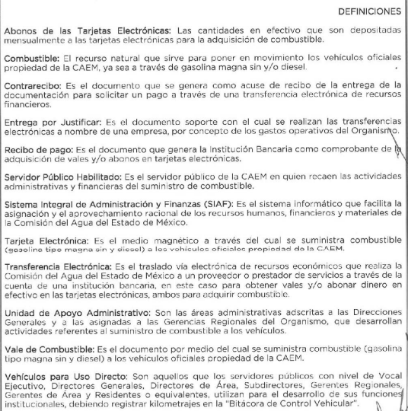

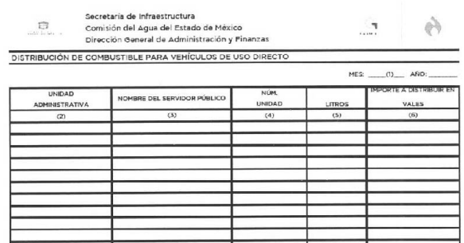



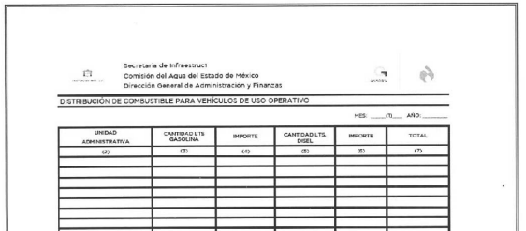

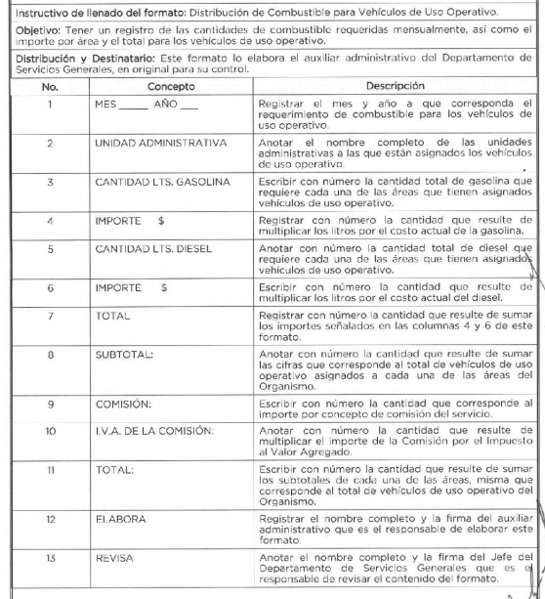



**2. Suministro de combustible a vehículos oficiales.** Que consiste en mantener en operación los vehículos oficiales asignados a las unidades administrativas de la Comisión del Agua del Estado de México, mediante la distribución mensual de combustible.

El cual contempla las siguientes definiciones, formatos e instructivos





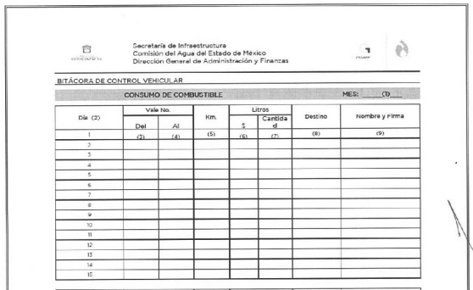

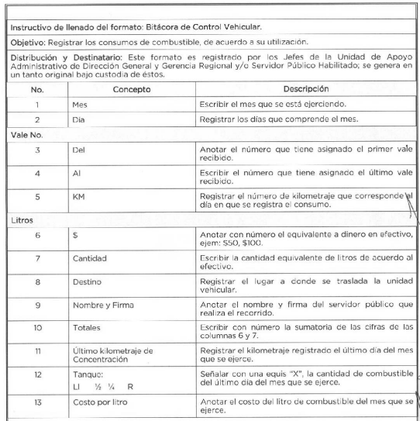

**3. Comprobación del consumo de combustible en vehículos oficiales**. Consiste en evaluar las cantidades suministradas de combustible mediante la comprobación de las cantidades consumidas en los vehículos oficiales en relación con las actividades que ejecutan las unidades administrativas del Organismo y estar en condiciones de llevar a cabo los ajustes pertinentes en entregas posteriores.

El cual contempla las siguientes definiciones, formatos e instructivos:



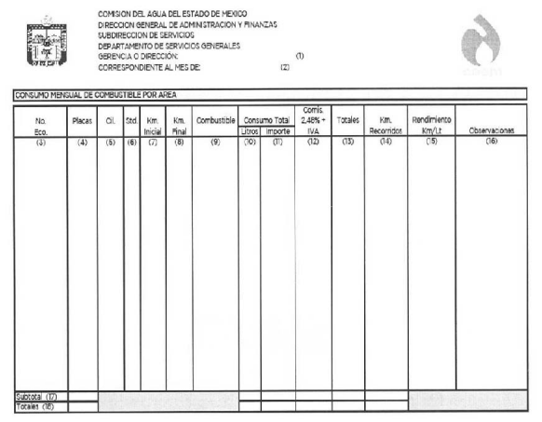

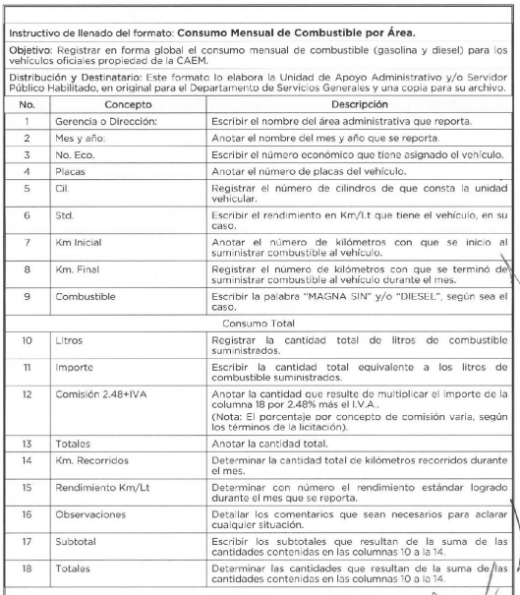

Aunado a lo anterior, cabe mencionar que de conformidad con los criterios Normativos para la Asignación y Uso de Vehículos Oficiales del **Sujeto Obligado** se requisitan los siguientes formatos:

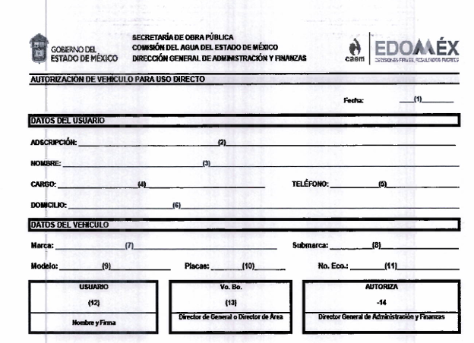

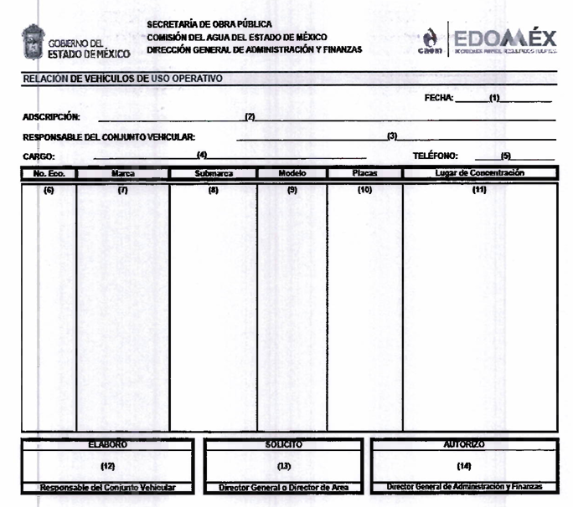

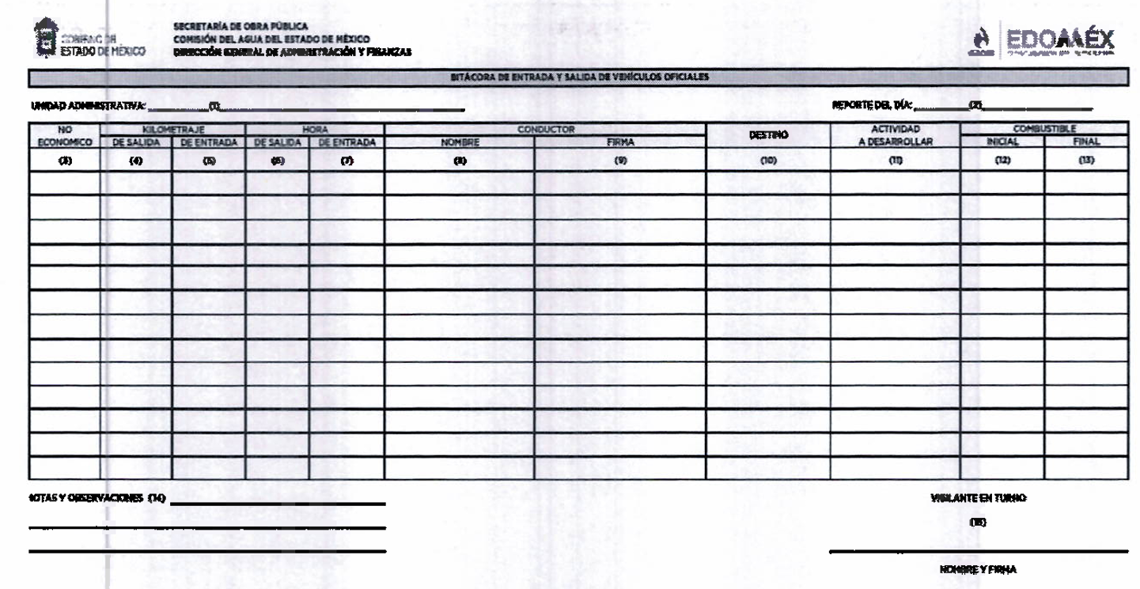

Bajo lo previo, resulta claro que existe fuente obligacional que constriñe al **Sujeto Obligado**, para entregar lo requerido de los vehículos de uso directo y operativo; dotación de combustible, gasolina, por lo que debe tener el documento fuente del que se desprenda lo **que la parte Recurrente** solicita.

Finalmente, por lo que se refiere al número de tags que tiene asignadas el Director General, así como el número de tags asignadas a cada vehículo, con los cruces para comprobación del gasto, es oportuno precisar, que en el caso en particular se desea tener acceso al número de Identificador Automático de Vehículos (IAVE) el cual es el medio electrónico de pago para hacer uso de las autopistas más importantes del país.

Asimismo, que de conformidad con la Ley de Transparencia y Acceso a la Información Pública, del Estado de México y Municipios, no sólo se trata de información pública, sino además que corresponde a las obligaciones de transparencia, como se despende del artículo 92, fracción IX, referente a los gastos de representación y viáticos, así como el objeto e informe de comisión correspondiente, información que debe ser publicada de conformidad con los Lineamientos Técnicos Generales para la Publicación, Homologación y Estandarización de la Información de las Obligaciones establecidas en el Título Quinto y en la fracción IV del artículo 31 de la Ley General de Transparencia y Acceso a la Información Pública, que deben de difundir los sujetos obligados en los portales de Internet y en la Plataforma Nacional de Transparencia, en los que se define a los servicios de traslado instalación y viáticos como las asignaciones destinadas a cubrir los servicios de traslado, instalación y viáticos del personal, cuando por el desempeño de sus labores propias o comisiones de trabajo, requieran trasladarse a lugares distintos al de su adscripción.

De lo anterior, se puede concluir que para el pago de viáticos se debe cumplir la característica, que se desempeñen las labores en lugares distintos al centro de trabajo.

En este sentido, en el Clasificador por Objeto de Gasto Estatal - Municipal 2024, se identifica la Partida Genérica 3700 “Servicios de Traslado y Viáticos. Asignaciones destinadas a cubrir los servicios de traslado, instalación y viáticos del personal, cuando por el desempeño de sus labores propias o comisiones de trabajo, requieran trasladarse a lugares distintos al de su adscripción”, la partida específica 3721 “Gastos de traslado por vía terrestre. Asignación para cubrir el transporte en el país o en el extranjero por el traslado de personal por vía terrestre urbana y suburbana, interurbana y rural, taxis y ferroviario en cumplimiento de sus funciones públicas.”

La partida genérica, contempla servicios de traslado y viáticos, y hace la distinción al señalar que los servidos de traslado son únicamente para cubrir ese rubro y los viáticos en el país los señala en la partida específica 3750 como asignaciones destinadas a cubrir los gastos por concepto de alimentación, hospedaje y arrendamiento de vehículos en el desempeño de comisiones temporales dentro del país, derivado de la realización de labores en campo o de supervisión e inspección, en lugares distintos a los de su adscripción. Esta partida aplica las cuotas diferenciales que señalen los tabuladores respectivos y al final señala que **excluye los gastos de pasajes.**

Atento a lo anterior, resulta claro que existe fuente obligacional que constriñe al **Sujeto Obligado**, para entregar lo requerido respecto a las tags, por lo que debe tener el documento fuente del que se desprenda lo **que la parte Recurrente** solicita, por lo tanto, resulta procedente su entrega.

Bajo los argumentos expuestos se concluye que, para satisfacer el Derecho de acceso de la persona solicitante, el **Sujeto Obligado** deberá, previa búsqueda exhaustiva y razonable, hacer entrega del o los documentos que den cuenta del número total de vehículos para uso directo asignados a la Dirección General del Programa Hidráulico y el o los servidores públicos que los tenían asignados; el listado de los vehículos de uso operativo asignados y el o los servidores públicos que los tenían asignados; la dotación mensual de combustible de cada vehículo de uso directo y de uso operativo, los tickets o comprobantes de pago y la Bitácora de Control Vehicular; el número de tag asignado al Director General y a cada vehículo de la Dirección General del Programa Hidráulico, el número de tag de cada vehiculo, y el reporte de cruce de las tag, del nueve de julio de dos mil veintitrés al nueve de julio de dos mil veinticuatro, cuya entrega deberá hacerse en términos del considerando siguiente.

Resaltando, que para el caso de que después de realizar la búsqueda de la información, no se llegara a localizar información respecto del número de tag asignado al Director General y a cada vehículo asignado a la Dirección General del Programa Hidráulico, y el reporte de cruce de las tag, bastará con que así se haga del conocimiento de la persona solicitante para tener por colmado su derecho de acceso a la información, en términos de lo dispuesto por el artículo 19, párrafo segundo de la Ley de Transparencia y Acceso a la Información Pública del Estado de México y Municipios, a saber:

*“****Artículo 19****…*

*En los casos en que ciertas facultades, competencias o funciones no se hayan ejercido, se debe motivar la respuesta en función de las causas que motiven tal circunstancia.”*

De lo hasta aquí expuesto, se concluye que los motivos de inconformidad de la parte **Recurrente** devienen parcialmente fundados, siendo procedente *Revocar* la respuesta proporcionada por el **Sujeto Obligado** en términos del artículo 186 fracción III de la Ley de Transparencia y Acceso a la Información Pública del Estado de México y Municipios.

**Quinto. Versión Pública.** Finalmente, debe señalarse que de ser el caso en que los documentos que vayan a ser entregados para dar cumplimiento a la presente resolución, contengan datos que deban ser clasificados, el **Sujeto Obligado** deberá hacer la elaboración de la versión pública de tales documentos a fin de satisfacer el derecho de acceso a la información pública de la parte **Recurrente,** sin menoscabo al derecho a la protección de los datos personales de terceros, que les identifiquen o les hagan identificables.

Lo anterior de conformidad con lo que señalan los artículos 3 fracciones IX, XX, XXI y XLV, 91, 132, 137 y 143, fracción I de la Ley de Transparencia y Acceso a la Información Pública del Estado de México y Municipios que establecen:

*“****Artículo 3****. Para los efectos de la presente Ley se entenderá por:*

*…*

***IX. Datos personales****: La información concerniente a una persona, identificada o identificable según lo dispuesto por la Ley de Protección de Datos Personales del Estado de México;*

***XX. Información clasificada****: Aquella considerada por la presente Ley como reservada o confidencial;*

***XXI. Información confidencial:*** *Se considera como información confidencial los secretos bancario, fiduciario, industrial, comercial, fiscal, bursátil y postal, cuya titularidad corresponda a particulares, sujetos de derecho internacional o a sujetos obligados cuando no involucren el ejercicio de recursos públicos;*

***XLV. Versión pública:*** *Documento en el que se elimine, suprime o borra la información clasificada como reservada o confidencial para permitir su acceso.*

*…*

***Artículo 91.*** *El acceso a la información pública será restringido excepcionalmente, cuando ésta sea clasificada como reservada o confidencial.*

***Artículo 132.*** *La clasificación de la información se llevará a cabo en el momento en que:*

***I****. Se reciba una solicitud de acceso a la información;*

***II.*** *Se determine mediante resolución de autoridad competente; o*

***III.*** *Se generen versiones públicas para dar cumplimiento a las obligaciones de transparencia previstas en esta Ley.*

*…*

***Artículo 137.*** *Cuando un mismo medio, impreso o electrónico, contenga información pública y reservada o confidencial, la Unidad de Transparencia para efectos de atender una solicitud de información, deberán elaborar una versión pública en la que se testen las partes o secciones clasificadas, indicando su contenido de manera genérica y fundando y motivando su clasificación.*

***…***

***Artículo 143****. Para los efectos de esta Ley se considera información confidencial, la clasificada como tal, de manera permanente, por su naturaleza, cuando:*

***I.*** *Se refiera a la información privada y los datos personales concernientes a una persona física o jurídico colectiva identificada o identificable;”*

Igualmente, lo establecido en los Lineamientos Generales en Materia de Clasificación y Desclasificación de la Información, así como para la elaboración de Versiones Públicas, emitidos por el Consejo Nacional del Sistema Nacional de Transparencia, Acceso a la Información Pública y Protección de Datos Personales, que tienen por objeto establecer los criterios con base en los cuales los sujetos obligados clasificarán como reservada o confidencial la información que posean, desclasificarán y generarán, en su caso, versiones públicas de expedientes o documentos que contengan partes o secciones clasificadas.

Cabe señalar que la entrega de documentos en su versión pública debe acompañarse necesariamente del Acuerdo del Comité de Transparencia que la sustente el cual debe estar debidamente fundado y motivado, en el que se expongan los fundamentos y razonamientos que llevaron al **Sujeto Obligado** a testar, suprimir o eliminar datos de dicho soporte documental, ya que no hacerlo, lo entregado no tendría un sustento jurídico ni resultaría ser una versión pública, sino más bien una documentación ilegible, incompleta o tachada; ya que el no justificar las causas o motivos por las que no se aprecian determinados datos -ya sea porque se testan o suprimen- deja al solicitante en estado de incertidumbre, al no conocer o comprender porque no aparecen en la documentación respectiva.

Respecto a las formalidades que deberá llevar el acuerdo de clasificación que deberá emitir el **Sujeto Obligado** a través de su Comité de Transparencia, los Lineamientos Quincuagésimo y Quincuagésimo primero de los Lineamientos Generales en Materia de Clasificación y Desclasificación de la Información, así como para la Elaboración de Versiones Públicas señalan lo siguiente:

***“Quincuagésimo.*** *Los titulares de las áreas de los sujetos obligados podrán establecer sus propios modelos o formatos para la elaboración de versiones públicas de documentos o expedientes, siempre y cuando cumplan lo establecido en los presentes Lineamientos, así como en las correspondientes Leyes Generales.*

***Quincuagésimo primero.*** *Toda acta del Comité de Transparencia deberá contener:*

***I.*** *El número de sesión y fecha;*

***II****. El nombre del área que solicitó la clasificación de información;*

***III****. La fundamentación legal y motivación correspondiente;*

***IV****. La resolución o resoluciones aprobadas; y*

***V****. La rúbrica o firma digital de cada integrante del Comité de Transparencia.*

*Las resoluciones del Comité en las que se haya determinado confirmar o modificar la clasificación de información pública como reservada, deberán incluir, cuando menos:*

***I.*** *Los motivos y razonamientos que sustenten la confirmación o modificación de la prueba de daño;*

***II****. Descripción de las partes o secciones reservadas, en caso de clasificación parcial****;***

***III.*** *El periodo por el que mantendrá su clasificación y fecha de expiración; y*

***IV.*** *El nombre del titular y área encargada de realizar la versión pública del documento, en su caso.*

*En los casos en que se clasifique la información como reservada siempre se entregará o anexará la prueba de daño con la respuesta al solicitante.*

*En los casos de resoluciones del Comité de Transparencia en las que se confirme la clasificación de información confidencial solo se deberán de identificar los tipos de datos protegidos, de conformidad con el lineamiento trigésimo octavo.*

Asimismo, para la elaboración de las versiones públicas se deberán observar las formalidades establecidas en los Lineamientos Quincuagésimo segundo, Quincuagésimo cuarto, Quincuagésimo quinto, Quincuagésimo séptimo y Quincuagésimo octavo, que establecen lo siguiente:

*“****Quincuagésimo segundo****. Para la clasificación y elaboración de versiones públicas de documentos que contengan información clasificada como reservada o confidencial, las áreas de los sujetos obligados deberán tomar las medidas pertinentes tendientes a asegurar que el espacio utilizado para testar la información no podrá ser empleado para la sobreposición de contenido distinto al autorizado por el Comité.*

*En el caso específico de la clasificación y elaboración de versiones públicas de documentos que contengan información confidencial, las áreas de los sujetos obligados deberán:*

***I.*** *Fijar la fecha en que se elaboró la versión pública y la fecha en la cual el Comité de Transparencia confirmó dicha versión;*

***II.*** *Señalar dentro del documento el tipo de información confidencial que fue testada en cada caso específico, de conformidad con el lineamiento trigésimo octavo; y*

***III.*** *Señalar las personas o instancias autorizadas a acceder a la información clasificada.*

*En los documentos de difusión electrónica, señalar en la primera hoja y en el nombre del archivo, que la versión pública corresponde a un documento que contiene información confidencial.”*

*…*

***Quincuagésimo cuarto.*** *Cuando el Comité de Transparencia confirme la clasificación de documentos reservados y/o confidenciales, sea total o parcialmente; se deberá anexar al expediente la resolución que determinó la clasificación o, en su defecto, identificar en la carátula del expediente del cual formen parte, la fecha y sesión del Comité de Transparencia en la que se confirmó dicha clasificación.*

***Quincuagésimo quinto.*** *Cada área del sujeto obligado podrá designar formalmente a una o más personas como responsables del testado, que sean encargadas de la adecuada elaboración o supervisión de las versiones públicas de los documentos o expedientes, verificando que cumplan con los requisitos señalados en las Leyes Generales, los presentes Lineamientos y demás normativa aplicable antes de su confirmación por el Comité de Transparencia.*

***...***

***Quincuagésimo séptimo****. Se considera, en principio, como información pública y no podrá omitirse de las versiones públicas la siguiente:*

***I****. La relativa a las Obligaciones de Transparencia que contempla el Título V de la Ley General y las demás disposiciones legales aplicables;*

***II.*** *El nombre de los integrantes de los sujetos obligados en los documentos, y sus firmas autógrafas o digitales, cuando sean utilizados en el ejercicio de las facultades conferidas para el desempeño del servicio público, y*

***III****. La información que documente decisiones y los actos de autoridad concluidos de los sujetos obligados, así como el ejercicio de las facultades o actividades de los servidores públicos, de manera que se pueda valorar el desempeño de los mismos.*

*Lo anterior, siempre y cuando no se acredite alguna causal de clasificación, prevista en las leyes o en los tratados internacionales suscritas por el Estado mexicano.*

***Quincuagésimo octavo****. Los sujetos obligados garantizarán que los sistemas o medios empleados para eliminar la información en las versiones públicas sean irreversibles, de tal forma que no permitan su recuperación o la visualización de la misma.”*

Así, con fundamento en lo prescrito en los artículos 5 párrafos trigésimo tercero, trigésimo cuarto y trigésimo quinto de la Constitución Política del Estado Libre y Soberano de México; 2, fracción II; 29, 36 fracciones I y II; 176, 178, 181, 185 y 186 fracción II de la Ley de Transparencia y Acceso a la Información Pública del Estado de México y Municipios, este Pleno:

**III. R E S U E L V E**

**Primero.** Resultan **fundadas** las razones o motivos de inconformidad hechos valer por la parte **Recurrente** en el recurso de revisión **04714/INFOEM/IP/RR/2024**; por lo que, en términos del **Considerando** **Cuarto** de esta resolución, se **Revoca** la respuesta emitida por el **Sujeto Obligado.**

**Segundo.** Se **Ordena** al **Sujeto Obligado,** en términos de los **Considerandos** **Cuarto** y **Quinto** de esta resolución, haga entrega, vía **SAIMEX,** previa búsqueda exhaustiva y razonable, de ser procedente en versión pública, de la Dirección General del Programa Hidráulico**,** del o los documentos que den cuenta de lo siguiente del nueve de julio de dos mil veintitrés al nueve de julio de dos mil veinticuatro:

1. El número total de vehículos para uso directo asignados y el o los servidores públicos que los tenían asignados.
2. Lista de vehículos de uso operativo y el o los servidores públicos que los tenían asignados.
3. Dotación mensual combustible de cada vehículo de uso directo y de uso operativo, así como los tickets o comprobantes de pago de combustible y la bitácora de control vehicular correspondiente.
4. El número de tag asignado al Director General y demás vehículos, el número de tag de cada vehículo y el reporte de cruce de las tag.

*De ser procedente la versión pública, deberá emitir el Acuerdo del Comité de Transparencia en términos de la Ley de Transparencia y Acceso a la Información Pública del Estado de México y Municipios, en el que funde y motive las razones sobre los datos que se supriman o eliminen, y se ponga a disposición de la parte* ***Recurrente***

*En el supuesto que la información ordenada en el punto 4 no obre en los archivos del* ***Sujeto Obligado****, bastará con que así lo haga del conocimiento de la parte* ***Recurrente****, de manera fundada y motivada, en términos del artículo 19, párrafo segundo de la Ley de Transparencia y Acceso a la Información Pública del Estado de México y Municipios, para tener por colmado el requerimiento de información.*

**Tercero. Notifíquese,** vía **SAIMEX**, al Titular de la Unidad de Transparencia del **Sujeto Obligado,** la presente resolución para que conforme a los artículos 186, último párrafo y 189, párrafo segundo y 194 de la Ley de Transparencia y Acceso a la Información Pública del Estado de México y Municipios; dé cumplimiento a lo ordenado dentro del plazo de diez días hábiles, e informe a este Instituto en un plazo de tres días hábiles siguientes sobre el cumplimiento dado a la presente, y, se le apercibe que en caso de negarse a cumplir la presente resolución o hacerlo de manera parcial, se le impondrá una medida de apremio de conformidad con lo previsto en los artículos 198, 200, fracción III; 214, 215 y 216 de la Ley de Transparencia y Acceso a la Información Pública del Estado de México y Municipios.

De conformidad con el artículo 198 de la Ley de Transparencia y Acceso a la Información Pública del Estado de México y Municipios, de considerarlo procedente, el **Sujeto Obligado** de manera fundada y motivada, podrá solicitar una ampliación de plazo para el cumplimiento de la presente resolución.

**Cuarto. Notifíquese,** vía **SAIMEX**, a la parte **Recurrente** la presente resolución, así como, que de conformidad con lo establecido en el artículo 196 de la Ley de Transparencia y Acceso a la Información Pública del Estado de México y Municipios, en caso de que considere que le causa algún perjuicio podrá impugnarla vía Juicio de Amparo en los términos de las leyes aplicables.

ASÍ LO RESUELVE, POR UNANIMIDAD DE VOTOS, EL PLENO DEL INSTITUTO DE TRANSPARENCIA, ACCESO A LA INFORMACIÓN PÚBLICA Y PROTECCIÓN DE DATOS PERSONALES DEL ESTADO DE MÉXICO Y MUNICIPIOS, CONFORMADO POR LOS COMISIONADOS JOSÉ MARTÍNEZ VILCHIS, MARÍA DEL ROSARIO MEJÍA AYALA, SHARON CRISTINA MORALES MARTÍNEZ, (EMITIENDO VOTO PARTICULAR CONCURRENTE); LUIS GUSTAVO PARRA NORIEGA, Y GUADALUPE RAMÍREZ PEÑA, (EMITIENDO VOTO PARTICULAR CONCURRENTE); EN LA TRIGÉSIMA SEXTA SESIÓN ORDINARIA CELEBRADA EL NUEVE DE OCTUBRE DE DOS MIL VEINTICUATRO, ANTE EL SECRETARIO TÉCNICO DEL PLENO ALEXIS TAPIA RAMÍREZ.